14 ноября прошел детский мастер – класс Ангелины П.
Мастер Ангелина П. научила делать из бросового материала и цветной бумаги – солнышко. 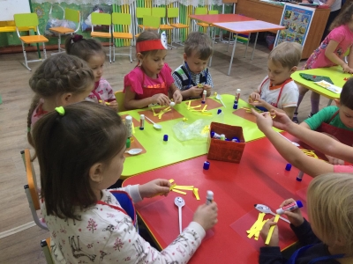
Умельцы с большим желанием принялись за работу.
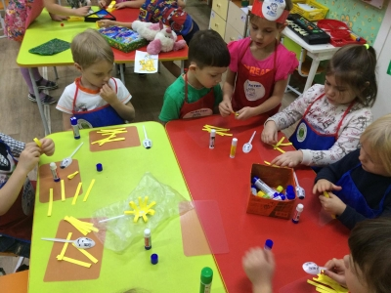
Солнышко получилось очень оригинальное.
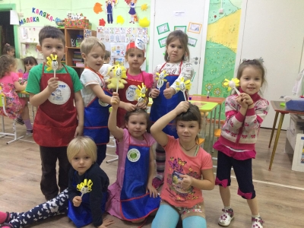Очень радует, что больше становится желающих детей стать мастером и поделиться своим умением.

Воспитатель старшей дошкольной группы Н.П.Дымченко

